Министерство образования Республики Беларусь

Учреждение образования
БЕЛОРУССКИЙ ГОСУДАРСТВЕННЫЙ УНИВЕРСИТЕТ
ИНФОРМАТИКИ И РАДИОЭЛЕКТРОНИКИ

Военный факультет

Кафедра электронных вычислительных машин

ОТЧЕТ
по лабораторной работе № 1
по дисциплине «Жизненный цикл разработки программного обеспечения»
на тему

ИНТЕГРИРОВАННАЯ СРЕДА РАЗРАБОТКИ ПО
Вариант 16

Выполнил студент гр. 434701 Р. А. Пилютик

Проверил О. М. Внук

Минск 2026
1 Цель работы

Целью лабораторной работы является:
– изучить методы работы с одной из выбранных сред разработки при условии, что используется только объектно-ориентированный язык программирования;
– научиться разрабатывать в выбранной среде приложение с графическим интерфейсом;
– изучить паттерн MVC с активной и пассивной моделью.
Работа выполняется по варианту 16. Реализован основной уровень задания – каркас MVC с активной моделью.
2 Задание к лабораторной работе

Порядок выполнения работы включает изучение теоретических сведений, ответы на контрольные вопросы, выполнение задания по варианту с демонстрацией всех его элементов преподавателю и оформление отчета. Задание состоит из следующих пунктов:
1) Получить вариант у преподавателя. Выбрать объектно-ориентированный язык программирования и среду разработки, согласовать с преподавателем.
2) Установить и настроить программное обеспечение. Ознакомиться с его функциональными возможностями и средствами отладки. Привести простые примеры работы с функционалом и продемонстрировать работу отладчика в выбранной среде разработки.
3) Создать пустой проект под выданный вариант задания. Установить расширения для работы с SysML v2 и UML; для сред, отличных от MS Visual Studio Code, подобрать аналоги. Результат отобразить в отчете.
4) Разработать и описать в отчете каркас MVC с выданной по варианту моделью.

2.1 Задание по варианту 16

Разработать утилиту по декодированию текста из азбуки Морзе. Пользователь вводит сигналы, закодированные в этой азбуке, программа конвертирует их в текст. На главной форме должна быть кнопка «Ввести данные». По нажатию на нее открывается дополнительное окно для ввода данных. Последние введенные данные нужно запоминать и восстанавливать при повторном вводе. После этого на главной форме отображается результат – упомянутые величины. Если введены некорректные данные – показать сообщение об ошибке. Добавить каркас MVC с активной моделью.
Из формулировки варианта выделены следующие требования к программе:
– ввод сигналов азбуки Морзе;
– преобразование сигналов в текст;
– кнопка «Ввести данные» на главной форме;
– отдельное окно для ввода данных;
– запоминание последних введенных данных и их восстановление при повторном вводе;
– отображение результата на главной форме;
– сообщение об ошибке при некорректных данных;
– каркас MVC с активной моделью.
3 Выбор языка и среды разработки

В качестве языка программирования выбран объектно-ориентированный язык C# (версия 14), в качестве платформы – .NET 10 с библиотекой графического интерфейса Windows Forms, в качестве среды разработки – Microsoft Visual Studio Community 2026 (версия 18.10). Visual Studio является полноценной интегрированной средой разработки и выступает аналогом сред IntelliJ IDEA, Eclipse и Microsoft Visual Studio Code, перечисленных в задании: в нее входят редактор кода с автодополнением IntelliSense, конструктор форм, обозреватель решений, система сборки MSBuild, отладчик, анализаторы кода и интеграция с системой контроля версий Git [1].
Выбор обоснован тем, что C# – строго типизированный объектно-ориентированный язык с поддержкой интерфейсов и событий, которые напрямую используются при реализации паттерна MVC с активной моделью, а библиотека Windows Forms предоставляет готовые элементы управления: формы, кнопки, поля ввода, переключатели и окна сообщений [2]. Visual Studio изначально ориентирована на разработку приложений .NET и содержит все необходимые инструменты без дополнительной настройки. Выбор языка и среды согласован с преподавателем. Состав инструментального окружения приведен в таблице 1.

Таблица 1 – Состав инструментального окружения
Компонент | Версия | Назначение
Операционная система | Windows 10 Pro 22H2 | Платформа разработки и запуска
Среда разработки Visual Studio Community 2026 | 18.10.3 | Редактирование, сборка, запуск и отладка
Рабочая нагрузка «Разработка классических приложений .NET» | 18.10.3 | Шаблоны и конструктор Windows Forms, отладчик .NET
Пакет .NET SDK | 10.0.401 | Компилятор C#, система сборки MSBuild, утилита dotnet
Библиотека Windows Forms | .NET 10 | Классы графического интерфейса
Язык программирования | C# 14 | Реализация приложения

4 Установка и настройка программного обеспечения

4.1 Установка Visual Studio

Среда Visual Studio Community 2026 установлена с помощью программы Visual Studio Installer. При установке выбрана рабочая нагрузка «Разработка классических приложений .NET», которая включает:
– шаблоны проектов Windows Forms и WPF для .NET и .NET Framework;
– конструктор форм Windows Forms;
– отладчик управляемого кода и средства диагностики;
– пакет .NET SDK и среду выполнения .NET.
Установленные версии пакетов .NET SDK выводятся командой dotnet --list-sdks; для проекта используется версия 10.0.401. Обновления среды устанавливаются через Visual Studio Installer. Главное окно среды с открытым проектом показано на рисунке 1: слева расположен редактор кода, справа – обозреватель решений, внизу – окно «Вывод» с результатом сборки.

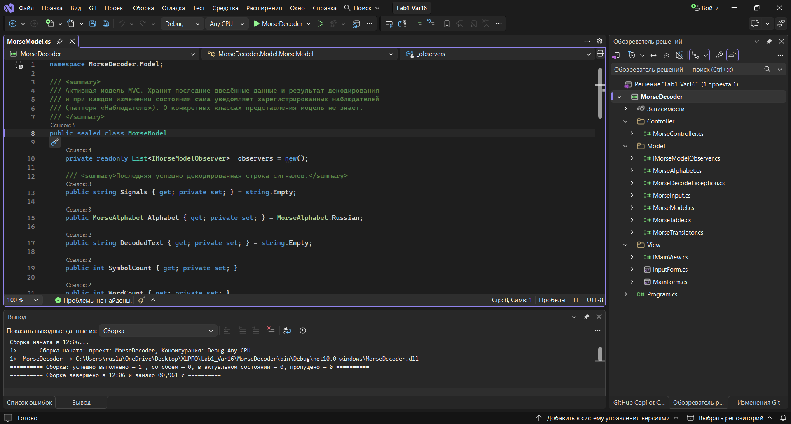

Рисунок 1 – Главное окно Visual Studio с открытым проектом

4.2 Настройка сборки и запуска

Отдельных файлов настройки сборки для проекта не потребовалось: Visual Studio читает описание проекта MorseDecoder.csproj и решения Lab1_Var16.slnx и сама формирует конфигурации сборки. Используются следующие параметры:
– конфигурация решения Debug и платформа Any CPU, выбираемые на панели инструментов;
– запускаемый проект MorseDecoder (кнопка запуска на панели инструментов);
– каталог вывода bin/Debug/net10.0-windows, в который помещаются сборка MorseDecoder.dll и исполняемый файл MorseDecoder.exe.
Пользовательские настройки среды для решения (открытые файлы, точки останова, состояние окон) Visual Studio хранит в скрытом каталоге .vs рядом с файлом решения. Каталог с лабораторными работами содержит в пути кириллические символы; проверено, что сборка MSBuild и компилятор C# корректно работают с такими путями (окно «Вывод» на рисунке 1 показывает успешную сборку), поэтому дополнительная настройка не потребовалась.

4.3 Функциональные возможности среды

Основные компоненты Visual Studio и их назначение приведены в таблице 2.

Таблица 2 – Основные компоненты среды Visual Studio
Компонент | Назначение и основные возможности
Редактор кода | Подсветка синтаксиса, автодополнение IntelliSense (Ctrl+Пробел), переход к определению (F12), поиск ссылок (Shift+F12), переименование (Ctrl+R, R), быстрые действия (Ctrl+.), форматирование (Ctrl+K, D), CodeLens – число ссылок над членами класса
Обозреватель решений | Структура решения и проектов, файлы, зависимости, добавление элементов из контекстного меню
Конструктор форм Windows Forms | Визуальное проектирование форм, панель элементов, окно свойств (Shift+F7)
Сборка | Сборка решения (Ctrl+Shift+B), конфигурации Debug и Release, окно «Вывод»
Отладчик | Точки останова, пошаговое выполнение, окна «Локальные», «Видимые», «Контрольные значения», «Стек вызовов», «Средства диагностики»
Список ошибок | Ошибки и предупреждения компилятора и анализаторов кода
Анализаторы кода | Правила качества кода (CA) пакета Microsoft.CodeAnalysis.NetAnalyzers
Контроль версий | Окна «Изменения Git» и «Репозиторий Git»
Диспетчер расширений | Поиск и установка расширений из каталога Visual Studio Marketplace
Поиск (Ctrl+Q) и «Перейти ко всему» (Ctrl+T) | Поиск команд среды, файлов, типов и членов проекта

В ходе работы использованы следующие возможности среды:
– формы главного окна и окна ввода созданы программно с помощью контейнеров компоновки TableLayoutPanel и FlowLayoutPanel, что обеспечивает корректное масштабирование окон при разных настройках DPI;
– для навигации по коду использовались переход к определению (F12), поиск ссылок (Shift+F12), подсказки CodeLens и обозреватель решений;
– сборка выполнялась сочетанием Ctrl+Shift+B, запуск – клавишами F5 и Ctrl+F5, сообщения компилятора и анализаторов просматривались в окнах «Вывод» и «Список ошибок».

4.4 Средства отладки

Отладчик Visual Studio запускается клавишей F5 или кнопкой запуска на панели инструментов [3]. Основные приемы работы:
– установка и снятие точки останова – щелчок слева от номера строки или F9;
– шаг с обходом метода – F10, шаг с заходом в метод – F11, выход из метода – Shift+F11, продолжение – F5, остановка отладки – Shift+F5;
– окно «Локальные» показывает локальные переменные текущего метода, окно «Видимые» – переменные, используемые в текущей и предыдущей строках;
– окно «Контрольные значения» вычисляет заданные выражения при каждой остановке;
– окно «Стек вызовов» показывает цепочку вызовов, приведшую к текущей точке;
– при наведении указателя на переменную выводится всплывающая подсказка с ее значением (DataTip);
– в параметрах точки останова задаются условие, число срабатываний и действие (вывод сообщения в окно «Вывод»).
Для демонстрации отладчика точка останова установлена в методе MorseTranslator.Decode() на строке decodedWord.Append(symbol). После запуска под отладчиком в окне ввода введена строка «... --- ...» и выбран латинский алфавит. При первой остановке переменные имели значения code = "..." и symbol = 'S'. После продолжения выполнения (F5) произошла вторая остановка на том же месте (рисунок 2): подсказка рядом с переменной цикла показывает code = "---", переменная symbol равна 'O', а переменная decodedWord, добавленная в окно «Контрольные значения», содержит уже собранную часть слова "S". В окне «Локальные» видны параметры метода signals = "... --- ..." и alphabet = Latin. Окно «Стек вызовов» подтверждает цепочку: обработчик кнопки формы MainForm → MorseController.OnEnterDataRequested() → MorseModel.Decode() → MorseTranslator.Decode().

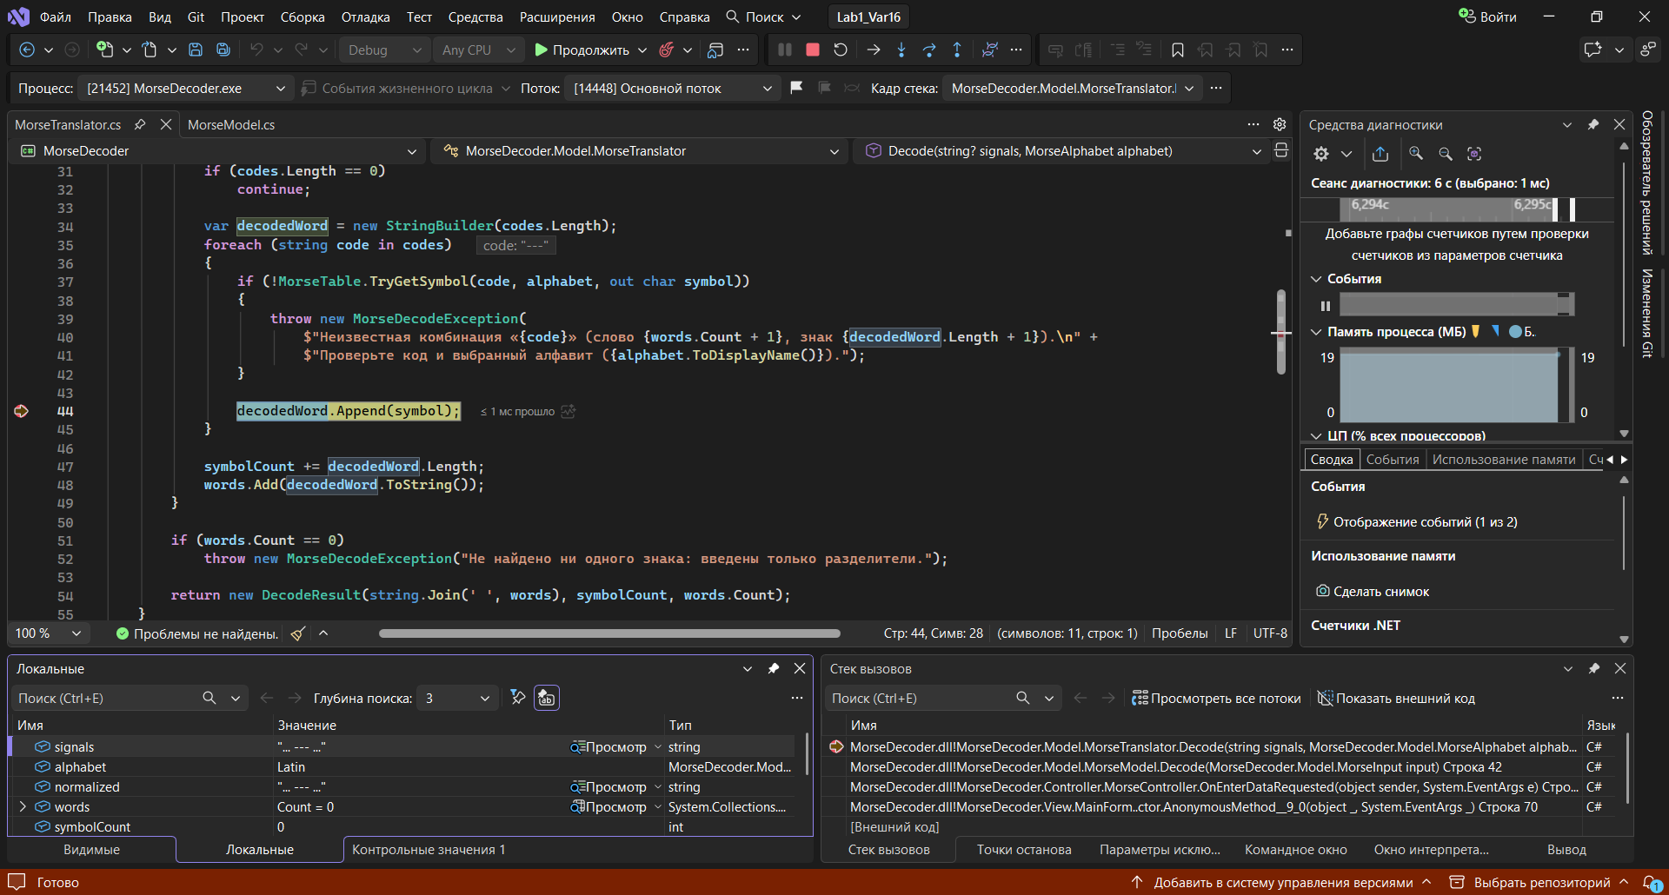

Рисунок 2 – Остановка отладчика в методе MorseTranslator.Decode()

5 Создание проекта и расширения для UML и SysML v2

5.1 Создание проекта

Проект создан командой меню «Файл → Создать → Проект». В окне «Создание проекта» по запросу «Windows Forms» найден шаблон «Приложение Windows Forms (Майкрософт)» для языка C# (рисунок 3), затем указаны имя проекта MorseDecoder и целевая платформа .NET 10. Решение сохранено в формате Lab1_Var16.slnx. Форма Form1, созданная шаблоном, удалена, а структура проекта приведена в соответствие с паттерном MVC: исходные файлы разнесены по каталогам Model, View и Controller, текстовые модели UML и SysML v2 размещены в каталоге docs (таблица 3).

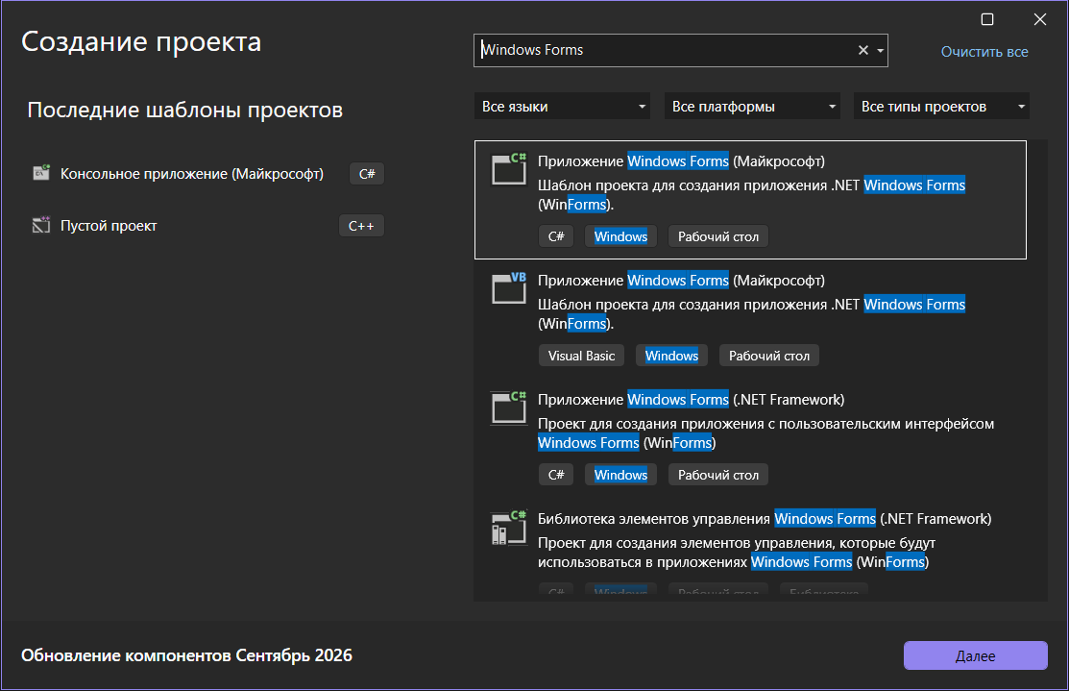

Рисунок 3 – Выбор шаблона в окне «Создание проекта»

Таблица 3 – Структура проекта
Каталог / файл | Содержимое
Lab1_Var16.slnx | Файл решения
MorseDecoder/MorseDecoder.csproj | Описание проекта: тип WinExe, платформа net10.0-windows, Windows Forms
MorseDecoder/Program.cs | Точка входа: создание и связывание слоев MVC
MorseDecoder/Model/ | Слой Model: MorseModel, IMorseModelObserver, MorseTranslator, MorseTable, MorseInput, MorseAlphabet, MorseDecodeException
MorseDecoder/View/ | Слой View: MainForm, InputForm, IMainView
MorseDecoder/Controller/ | Слой Controller: MorseController
docs/*.puml | UML-диаграммы классов и последовательности (PlantUML)
docs/MorseDecoder.sysml | Модель системы в текстовой нотации SysML v2

Полные исходные тексты программы приведены в приложении А.

5.2 Расширения для работы с UML и SysML v2

Примеры расширений в задании приведены для MS Visual Studio Code. Для Visual Studio поиск аналогов выполнен в диспетчере расширений (меню «Расширения → Управление расширениями»), который работает с каталогом Visual Studio Marketplace:
– для UML найдено расширение PlantUML Editor (автор Vincent Dagpin, версия 1.1.133) – редактор диаграмм в текстовой нотации PlantUML [4] с предпросмотром (рисунок 4);
– для SysML v2 расширений под Visual Studio не существует: поиск по запросу «SysML» результатов не дает (рисунок 5); инструменты для SysML v2, например SysIDE компании Sensmetry, выпускаются только для Visual Studio Code.
Поэтому для SysML v2 в качестве аналога используется текстовая нотация языка [5]: файл модели .sysml хранится в каталоге docs вместе с исходным кодом и открывается в редакторе Visual Studio как текст. Так же хранятся и текстовые описания UML-диаграмм в формате PlantUML.

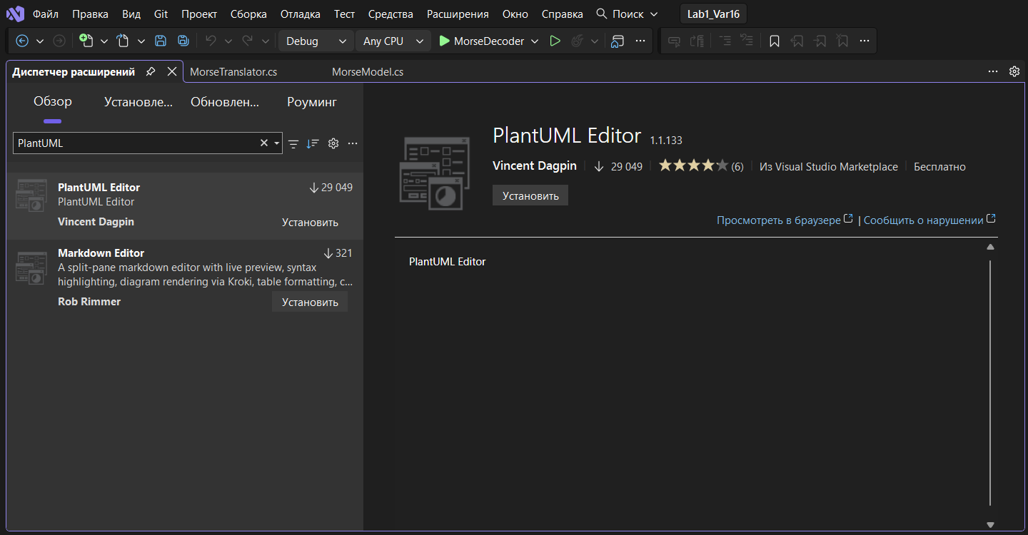

Рисунок 4 – Расширение PlantUML Editor в диспетчере расширений Visual Studio

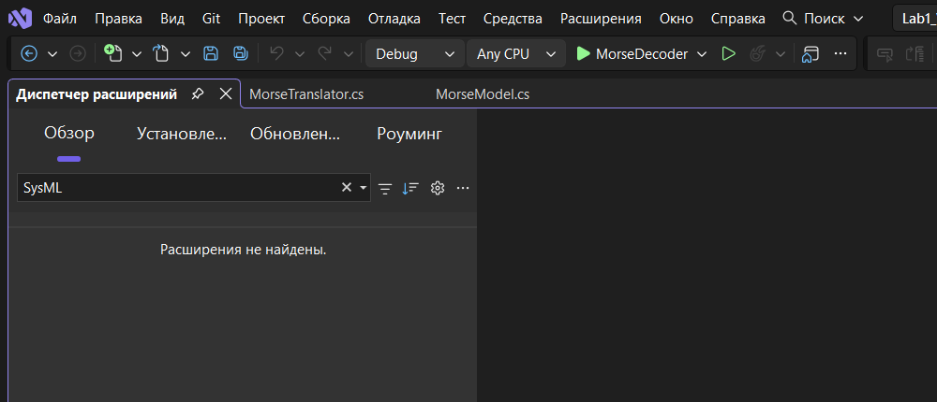

Рисунок 5 – Результат поиска расширений для SysML в диспетчере расширений

5.3 UML-модель приложения

Диаграмма классов приложения построена в нотации UML и приведена на рисунке 6. Текстовое описание диаграммы в нотации PlantUML приведено в приложении Б.

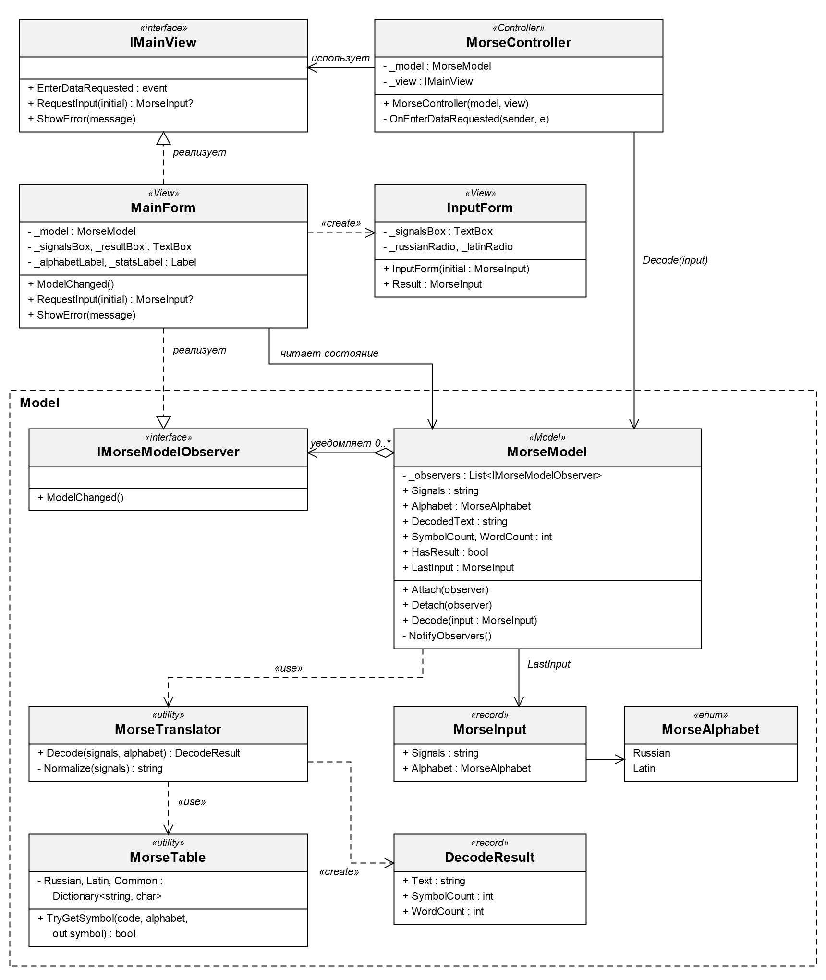

Рисунок 6 – Диаграмма классов приложения

На диаграмме видно разделение классов по слоям: классы с пометкой «View» относятся к представлению, MorseController – к контроллеру, классы в рамке Model – к модели. Класс MainForm реализует интерфейсы IMainView и IMorseModelObserver, а MorseModel хранит список наблюдателей и сам вызывает их метод ModelChanged() – это ключевой признак активной модели. Контроллер зависит не от конкретной формы, а от интерфейса IMainView.

5.4 Модель системы в нотации SysML v2

Модель системы описана в файле docs/MorseDecoder.sysml (приложение Б). В ней определены:
– перечисление MorseAlphabet и типы данных MorseInput и DecodeResult (enum def, attribute def);
– структура системы Application из частей model, mainView, inputView и controller (part def) и их связи через порты ActionPort, DecodePort и NotifyPort;
– поведение DecodeMorse (action def): нормализация ввода, разбиение на слова, поиск кодов в таблице и оповещение наблюдателей;
– требования варианта (requirement def) и их удовлетворение частью variant16 (satisfy).
Вид модели в редакторе Visual Studio показан на рисунке 7.

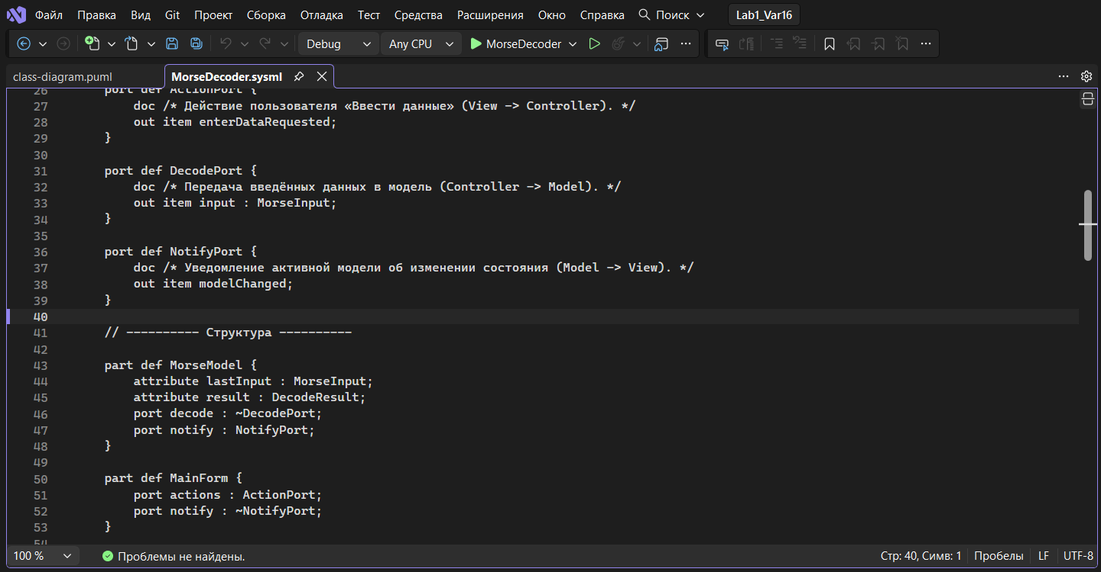

Рисунок 7 – Модель системы в нотации SysML v2 в редакторе Visual Studio

6 Разработка каркаса MVC с активной моделью

6.1 Общая структура

Приложение построено по паттерну MVC (Model – View – Controller), который разделяет программу на три слоя: модель хранит данные и бизнес-логику, представление отображает данные, контроллер обрабатывает действия пользователя [7]. По варианту требуется активная модель: модель сама оповещает представления об изменении своего состояния с помощью паттерна «Наблюдатель» (Observer), ничего не зная о конкретных классах представлений. Схема взаимодействия слоев приведена на рисунке 8.

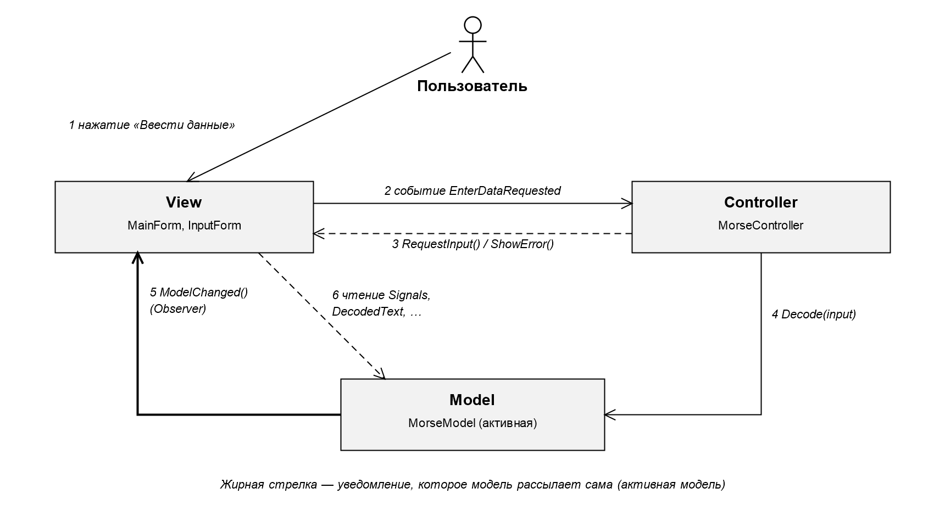

Рисунок 8 – Схема взаимодействия слоев MVC с активной моделью

Все три слоя создаются и связываются в одном месте – методе Main() класса Program (файл Program.cs): сначала создается модель, затем главное окно, получающее ссылку на модель, и контроллер, получающий ссылки на модель и на главное окно через интерфейс IMainView.

6.2 Слой Model

Слой модели не зависит от классов Windows Forms и включает следующие элементы:
– IMorseModelObserver – интерфейс наблюдателя с методом ModelChanged();
– MorseModel – активная модель: хранит последние введенные данные (Signals, Alphabet) и результат декодирования (DecodedText, SymbolCount, WordCount), регистрирует наблюдателей методами Attach() и Detach() и рассылает им уведомления;
– MorseTranslator – алгоритм декодирования и проверки ввода, вынесенный из модели в отдельный класс;
– MorseTable – таблицы кодов азбуки Морзе [6]: русский алфавит (32 кода, буква Ё передается кодом буквы Е), латинский алфавит (26 кодов), а также общие для обоих алфавитов цифры (10 кодов) и знаки препинания (18 кодов);
– MorseInput – данные, введенные пользователем: строка сигналов и выбранный алфавит;
– DecodeResult – результат декодирования: текст, количество знаков и слов;
– MorseDecodeException – исключение, сообщающее о некорректных данных.
Единственная точка входа в модель для контроллера – метод Decode(). Он передает данные декодеру MorseTranslator и только при успешном декодировании сохраняет ввод и результат, после чего сам вызывает метод NotifyObservers(), рассылающий уведомление ModelChanged() всем подписанным наблюдателям. При некорректных данных декодер бросает исключение MorseDecodeException, состояние модели не меняется, и уведомление не рассылается.
Декодирование выполняется в три этапа. Сначала метод Normalize() приводит строку к единому виду: точками считаются символы «.», «·» и «•», тире – «-», «−», «–», «—» и «_», разделителями слов – «/», «|» и перевод строки; любой другой символ считается ошибкой. Затем строка разбивается на слова по косой черте или по двум и более пробелам подряд, а каждое слово – на коды знаков по одиночным пробелам. Наконец, каждый код ищется сначала в таблице выбранного алфавита, затем в таблице цифр и знаков препинания. Проверки корректности данных приведены в таблице 4.

Таблица 4 – Проверки корректности входных данных
Ситуация | Сообщение об ошибке
Пустая строка или строка из одних пробелов | Строка сигналов пуста. Введите код азбуки Морзе, например: ... --- ...
Символ, отличный от точки, тире, пробела и разделителей слов | Недопустимый символ «S» в позиции 1. Разрешены только точка (.), тире (-), пробел и косая черта (/).
Комбинация, отсутствующая в таблице выбранного алфавита | Неизвестная комбинация «........» (слово 1, знак 2). Проверьте код и выбранный алфавит (латинский).
Введены только разделители слов | Не найдено ни одного знака: введены только разделители.

6.3 Слой View

Слой представления состоит из следующих элементов:
– IMainView – интерфейс главного представления, через который с ним работает контроллер: событие EnterDataRequested и методы RequestInput() и ShowError();
– MainForm – главная форма с кнопкой «Ввести данные», полями «Введенные сигналы» и «Расшифрованный текст», меткой выбранного алфавита и меткой с количеством знаков и слов; класс реализует интерфейсы IMainView и IMorseModelObserver, в конструкторе подписывается на модель вызовом Attach(this), при закрытии формы отписывается вызовом Detach(this);
– InputForm – модальное окно ввода с многострочным полем для сигналов, переключателем алфавита (русский или латинский) и кнопками «Пример», «Декодировать» и «Отмена»; поля заполняются последними введенными данными, полученными из модели.
Получив уведомление ModelChanged(), главная форма сама читает свойства модели и обновляет поля. Вычислений и проверок в представлении нет – оно только отображает состояние модели и сообщает контроллеру о нажатии кнопки. Поля с сигналами и результатом сделаны многострочными полями только для чтения, а не метками, чтобы длинный текст переносился по строкам и его можно было скопировать.

6.4 Слой Controller

Контроллер MorseController в конструкторе подписывается на событие EnterDataRequested главной формы. Обработчик события OnEnterDataRequested() получает у модели последние введенные данные (свойство LastInput), вызывает метод представления RequestInput(), который открывает окно InputForm, заполненное этими данными, и передает введенное в модель методом Decode(). Если модель отклоняет данные исключением MorseDecodeException, контроллер вызывает метод ShowError() и снова открывает окно ввода с ошибочной строкой, чтобы пользователь мог ее исправить. Отображение результата контроллер не выполняет – главная форма обновляется по уведомлению модели, что и отличает схему с активной моделью.

6.5 Взаимодействие компонентов

Последовательность обработки нажатия кнопки «Ввести данные» приведена на диаграмме последовательности (рисунок 9).

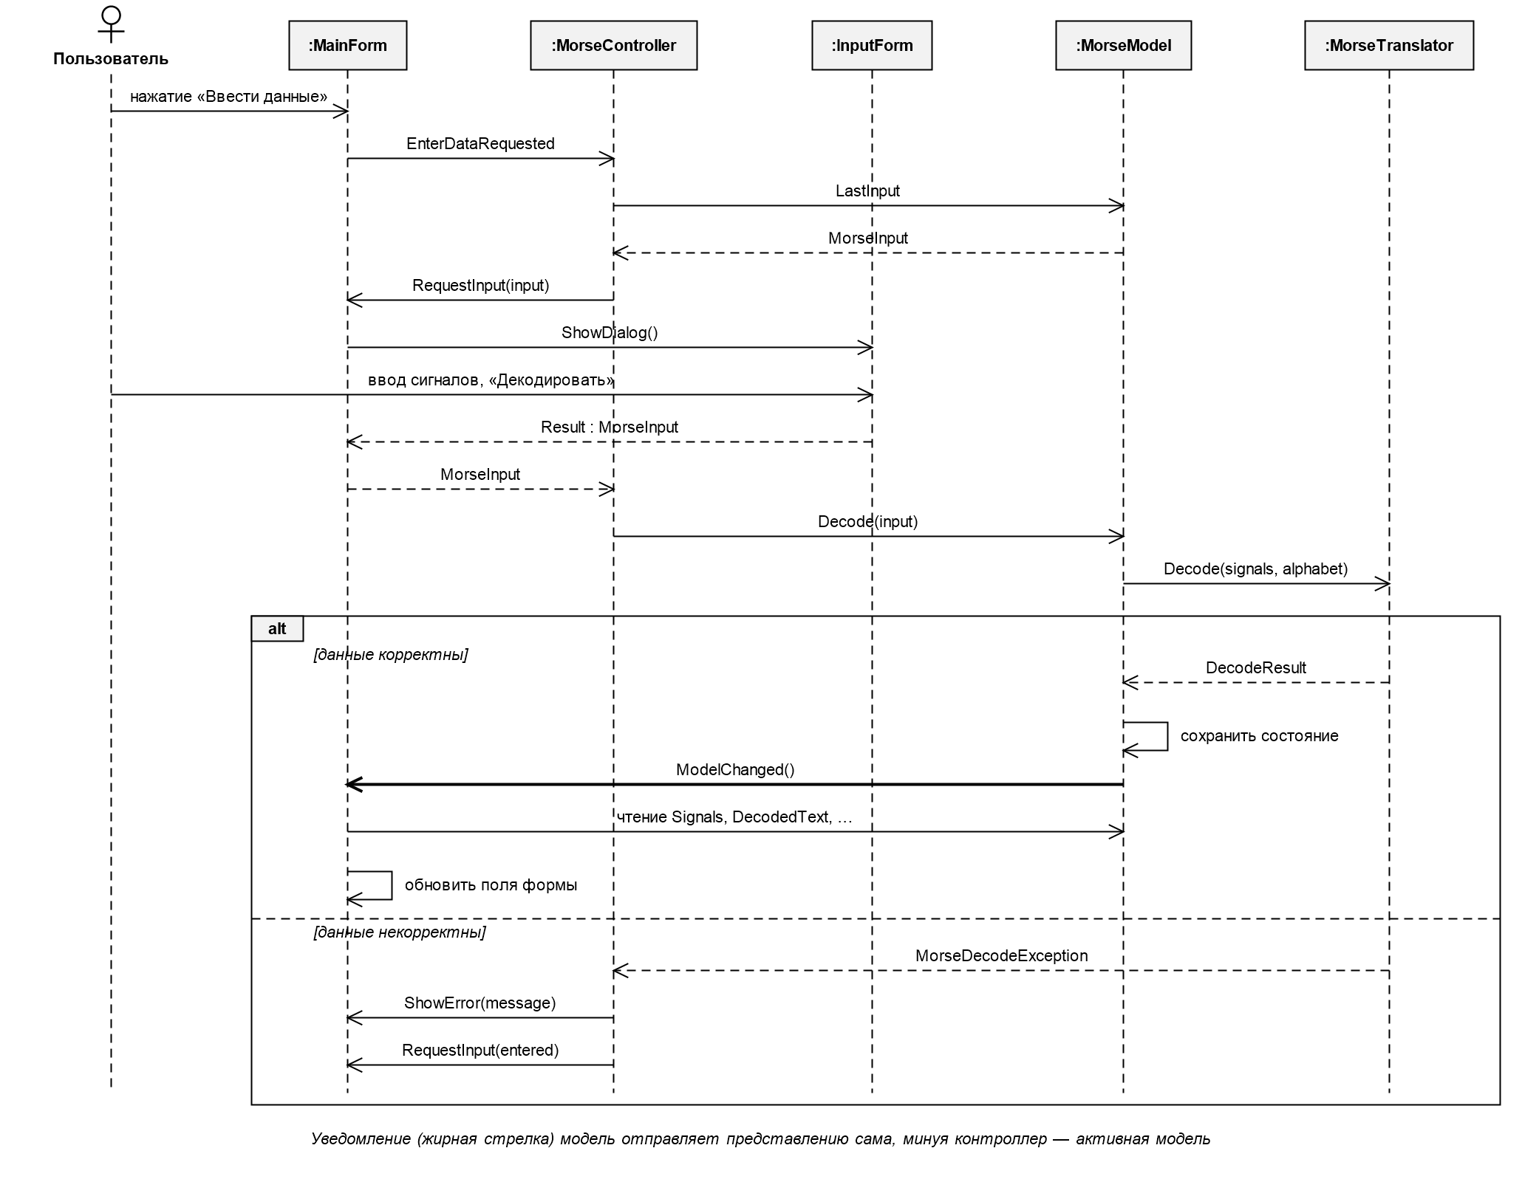

Рисунок 9 – Диаграмма последовательности обработки ввода данных

Пользователь нажимает кнопку, главная форма генерирует событие EnterDataRequested, контроллер получает у модели последний ввод и через представление открывает окно ввода. После нажатия кнопки «Декодировать» данные передаются в модель, которая вызывает декодер. При корректных данных модель сохраняет состояние и сама вызывает метод ModelChanged() главной формы, после чего форма читает из модели новые значения. При некорректных данных декодер бросает исключение, контроллер показывает сообщение об ошибке и повторно открывает окно ввода.

6.6 Отличие активной модели от пассивной

В схеме с пассивной моделью модель не знает о представлениях и не рассылает уведомлений: после изменения состояния контроллер сам вызывает методы представления для его обновления. Чтобы превратить разработанный каркас в схему с пассивной моделью, потребовалось бы удалить из MorseModel список наблюдателей, методы Attach(), Detach(), NotifyObservers() и интерфейс IMorseModelObserver, а в интерфейс IMainView добавить метод, например ShowResult(), который контроллер вызывал бы после успешного вызова Decode().
Активная модель удобнее, когда одно состояние отображается несколькими представлениями: новое представление достаточно подписать на модель, не изменяя ни модель, ни контроллер.

6.7 Результаты работы программы

При запуске программы отображается главная форма с пустыми полями результата и подсказкой (рисунок 10).

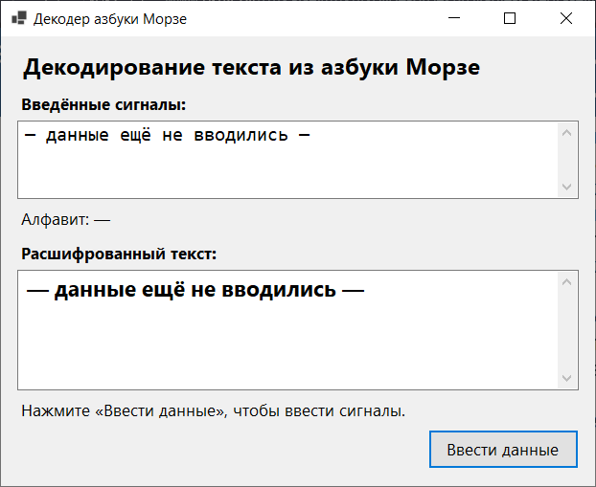

Рисунок 10 – Главная форма при запуске программы

По нажатию кнопки «Ввести данные» открывается окно ввода (рисунок 11). При повторном открытии поле сигналов и переключатель алфавита заполнены последними введенными данными. Кнопка «Пример» вставляет пример строки для выбранного алфавита.

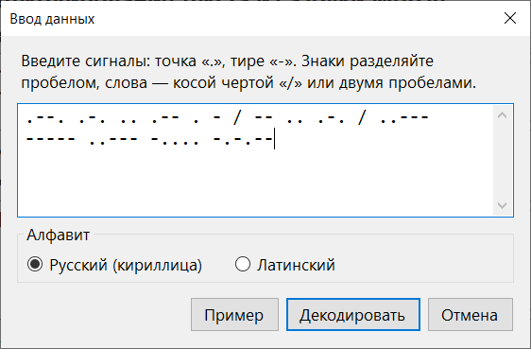

Рисунок 11 – Окно ввода данных с восстановленными значениями

После нажатия кнопки «Декодировать» на главной форме отображаются введенные сигналы, выбранный алфавит, расшифрованный текст и количество знаков и слов (рисунки 12 и 13).

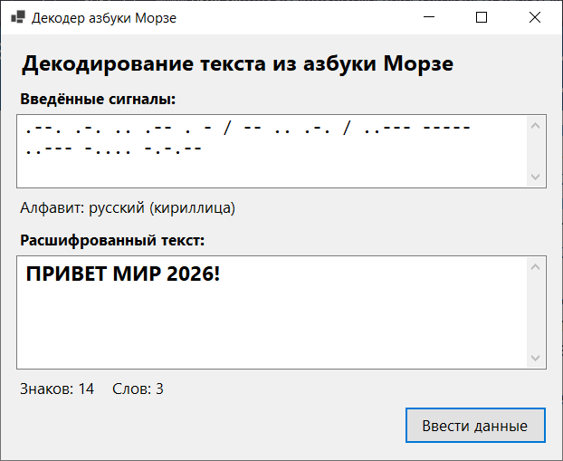

Рисунок 12 – Результат декодирования текста на русском языке

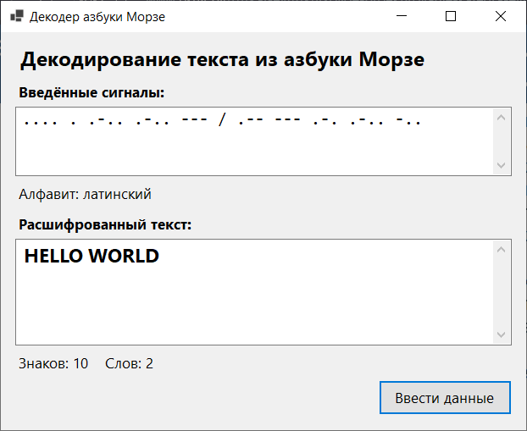

Рисунок 13 – Результат декодирования текста на латинице

При вводе некорректных данных выводится сообщение об ошибке с пояснением причины (рисунок 14).

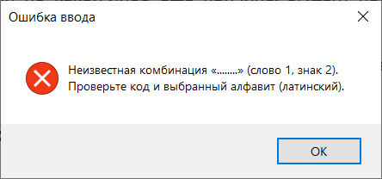

Рисунок 14 – Сообщение об ошибке при неизвестной комбинации сигналов

Результаты тестирования программы на корректных и некорректных данных приведены в таблице 5.

Таблица 5 – Результаты тестирования программы
Входные сигналы | Алфавит | Результат
.--. .-. .. .-- . - / -- .. .-. | русский | ПРИВЕТ МИР (9 знаков, 2 слова)
.... . .-.. .-.. --- / .-- --- .-. .-.. -.. | латинский | HELLO WORLD (10 знаков, 2 слова)
... --- ... | латинский | SOS
..--- ----- ..--- -.... / -.-.-- | русский | 2026 !
-- --- .-. --.. . ↵ .- --.. -... ..- -.- .- | русский | МОРЗЕ АЗБУКА (слова разделены переводом строки)
·−− ·−· −−− −− | русский | ВР ОМ (другие символы точки и тире, слова разделены пробелами)
(пустая строка) | любой | Сообщение «Строка сигналов пуста»
SOS | латинский | Сообщение «Недопустимый символ «S» в позиции 1»
... ........ ... | латинский | Сообщение «Неизвестная комбинация «........»»
---- / ..-.. | латинский | Сообщение «Неизвестная комбинация «----»»: в латинице такого кода нет
/ / | русский | Сообщение «Не найдено ни одного знака»

6.8 Соответствие программы требованиям варианта

Соответствие разработанной программы требованиям варианта 16 приведено в таблице 6.

Таблица 6 – Выполнение требований варианта
Требование | Реализация
Ввод сигналов азбуки Морзе | Многострочное поле _signalsBox окна InputForm
Преобразование сигналов в текст | Метод MorseTranslator.Decode(), таблицы MorseTable
Кнопка «Ввести данные» на главной форме | Кнопка формы MainForm, событие EnterDataRequested
Отдельное окно для ввода | Модальное окно InputForm
Запоминание последних данных | Свойства Signals и Alphabet модели, заполняются в Decode()
Восстановление при повторном вводе | Окно InputForm создается с данными model.LastInput
Отображение результата на главной форме | Метод ModelChanged() формы MainForm
Сообщение об ошибке | MorseDecodeException → MorseController → ShowError() → MessageBox
Каркас MVC с активной моделью | Интерфейс IMorseModelObserver, методы Attach(), Detach(), NotifyObservers() модели

7 Ответы на контрольные вопросы

1 Какие компоненты входят в состав IDE?
В состав IDE входят редактор кода с подсветкой синтаксиса и автодополнением, компилятор или интерпретатор и система сборки, отладчик, средства навигации и рефакторинга, менеджер проектов (в Visual Studio – обозреватель решений), средства визуального проектирования интерфейса (в Visual Studio – конструктор форм Windows Forms), менеджер пакетов (для .NET – NuGet), интеграция с системой контроля версий, средства тестирования, профилирования и анализа кода, система расширений.

2 Каковы основные приемы работы с редактором кода?
Основные приемы: автодополнение IntelliSense (Ctrl+Пробел), переход к определению (F12) и поиск ссылок (Shift+F12), переименование символа во всем решении (Ctrl+R, R), быстрые действия и рефакторинг (Ctrl+.), поиск и замена в файле (Ctrl+F, Ctrl+H) и по решению (Ctrl+Shift+F), «Перейти ко всему» (Ctrl+T), закомментирование и раскомментирование строк (Ctrl+K, C и Ctrl+K, U), форматирование документа (Ctrl+K, D), сворачивание блоков (Ctrl+M, M), фрагменты кода (snippets) и подсказки CodeLens.

3 Каким образом выполняется сборка и запуск проекта?
Проект описан в файле MorseDecoder.csproj, где указаны тип приложения (WinExe), целевая платформа net10.0-windows и подключение Windows Forms. Команда «Сборка → Собрать решение» (Ctrl+Shift+B) восстанавливает пакеты NuGet, вызывает MSBuild и компилятор C# и помещает сборку MorseDecoder.dll и исполняемый файл MorseDecoder.exe в каталог bin/Debug/net10.0-windows; ход сборки выводится в окно «Вывод». Запуск под отладчиком выполняется клавишей F5, без отладки – сочетанием Ctrl+F5. Из командной строки те же действия выполняют команды dotnet build и dotnet run.

4 Что такое MVC?
MVC (Model – View – Controller) – архитектурный паттерн, разделяющий приложение на три слоя: модель (данные и бизнес-логика), представление (отображение данных) и контроллер (обработка действий пользователя). Разделение снижает связанность: логику можно изменять и тестировать независимо от интерфейса, а интерфейс – заменять без изменения логики.

5 Чем отличается активная модель от пассивной?
В пассивной модели модель не знает о представлениях; после изменения ее состояния представление обновляет контроллер. В активной модели модель хранит список подписчиков и сама рассылает им уведомления, не зная конкретных классов представлений; контроллер в обновлении экрана не участвует.
Вывод

В ходе лабораторной работы выбрана система программирования: язык C#, платформа .NET 10 с библиотекой Windows Forms и среда Visual Studio Community 2026. Изучены функциональные возможности среды и средства отладки; работа отладчика продемонстрирована на примере остановок в методе декодирования с просмотром локальных переменных, контрольных значений и стека вызовов.
Создан проект под вариант 16. Для работы с UML в каталоге Visual Studio Marketplace подобрано расширение PlantUML Editor; расширений для SysML v2 под Visual Studio не существует, поэтому в качестве аналога используется текстовая нотация SysML v2, хранимая в проекте. Построены диаграмма классов, диаграмма последовательности и модель системы в нотации SysML v2.
Разработана утилита декодирования текста из азбуки Морзе по схеме MVC с активной моделью: модель самостоятельно оповещает главную форму об изменении состояния через интерфейс наблюдателя, контроллер только передает данные модели. Программа поддерживает русский и латинский алфавиты, цифры и знаки препинания и выполняет все требования варианта: ввод данных в отдельном окне, запоминание и восстановление последних данных, отображение результата на главной форме и вывод сообщений об ошибках.
Список использованных источников

1 Документация по Visual Studio [Электронный ресурс]. – Режим доступа : https://learn.microsoft.com/ru-ru/visualstudio/.
2 Документация по Windows Forms для .NET [Электронный ресурс]. – Режим доступа : https://learn.microsoft.com/ru-ru/dotnet/desktop/winforms/.
3 Первое знакомство с отладчиком Visual Studio [Электронный ресурс]. – Режим доступа : https://learn.microsoft.com/ru-ru/visualstudio/debugger/debugger-feature-tour.
4 PlantUML [Электронный ресурс]. – Режим доступа : https://plantuml.com/.
5 OMG Systems Modeling Language (SysML) Version 2 [Электронный ресурс]. – Режим доступа : https://www.omg.org/sysml/sysmlv2/.
6 Recommendation ITU-R M.1677-1. International Morse code [Электронный ресурс]. – Geneva : ITU, 2009. – Режим доступа : https://www.itu.int/rec/R-REC-M.1677-1-200910-I/.
7 Приемы объектно-ориентированного проектирования. Паттерны проектирования / Э. Гамма [и др.]. – СПб. : Питер, 2001. – 368 с.
8 Жизненный цикл разработки программного обеспечения : лабораторная работа № 1 «Интегрированная среда разработки ПО» [Электронный ресурс]. – Минск : БГУИР, 2026.
ПРИЛОЖЕНИЕ А
(обязательное)
Исходные тексты программы

Файл MorseDecoder/MorseDecoder.csproj

<Project Sdk="Microsoft.NET.Sdk">

<PropertyGroup>
<OutputType>WinExe</OutputType>
<TargetFramework>net10.0-windows</TargetFramework>
<UseWindowsForms>true</UseWindowsForms>
<Nullable>enable</Nullable>
<ImplicitUsings>enable</ImplicitUsings>
<RootNamespace>MorseDecoder</RootNamespace>
<AssemblyName>MorseDecoder</AssemblyName>
</PropertyGroup>

</Project>

Файл MorseDecoder/Program.cs

using MorseDecoder.Controller;
using MorseDecoder.Model;
using MorseDecoder.View;

namespace MorseDecoder;

internal static class Program
{
[STAThread]
private static void Main()
{
ApplicationConfiguration.Initialize();

// Сборка триады MVC:
// модель ничего не знает о представлении и контроллере (только об интерфейсе наблюдателя),
// представление подписывается на модель, контроллер связывает действия пользователя с моделью.
var model = new MorseModel();
var view = new MainForm(model);
_ = new MorseController(model, view);

Application.Run(view);
}
}

Файл MorseDecoder/Model/IMorseModelObserver.cs

namespace MorseDecoder.Model;

/// <summary>
/// Наблюдатель активной модели. Модель сама оповещает подписчиков об изменении
/// своего состояния, после чего они читают из неё актуальные данные.
/// </summary>
public interface IMorseModelObserver
{
void ModelChanged();
}

Файл MorseDecoder/Model/MorseAlphabet.cs

namespace MorseDecoder.Model;

/// <summary>Алфавит, по которому расшифровываются буквенные коды.</summary>
public enum MorseAlphabet
{
Russian,
Latin
}

public static class MorseAlphabetExtensions
{
public static string ToDisplayName(this MorseAlphabet alphabet) => alphabet switch
{
MorseAlphabet.Russian => "русский (кириллица)",
MorseAlphabet.Latin => "латинский",
_ => alphabet.ToString()
};
}

Файл MorseDecoder/Model/MorseInput.cs

namespace MorseDecoder.Model;

/// <summary>Данные, вводимые пользователем: строка сигналов и выбранный алфавит.</summary>
public sealed record MorseInput(string Signals, MorseAlphabet Alphabet);

Файл MorseDecoder/Model/MorseDecodeException.cs

namespace MorseDecoder.Model;

/// <summary>Ошибка разбора введённых сигналов (некорректные данные).</summary>
public sealed class MorseDecodeException : Exception
{
public MorseDecodeException(string message) : base(message)
{
}
}

Файл MorseDecoder/Model/MorseTable.cs

namespace MorseDecoder.Model;

/// <summary>Таблицы кодов азбуки Морзе: код → символ.</summary>
public static class MorseTable
{
private static readonly Dictionary<string, char> Russian = new()
{
[".-"] = 'А', ["-..."] = 'Б', [".--"] = 'В', ["--."] = 'Г', ["-.."] = 'Д',
["."] = 'Е', ["...-"] = 'Ж', ["--.."] = 'З', [".."] = 'И', [".---"] = 'Й',
["-.-"] = 'К', [".-.."] = 'Л', ["--"] = 'М', ["-."] = 'Н', ["---"] = 'О',
[".--."] = 'П', [".-."] = 'Р', ["..."] = 'С', ["-"] = 'Т', ["..-"] = 'У',
["..-."] = 'Ф', ["...."] = 'Х', ["-.-."] = 'Ц', ["---."] = 'Ч', ["----"] = 'Ш',
["--.-"] = 'Щ', ["--.--"] = 'Ъ', ["-.--"] = 'Ы', ["-..-"] = 'Ь', ["..-.."] = 'Э',
["..--"] = 'Ю', [".-.-"] = 'Я'
};

private static readonly Dictionary<string, char> Latin = new()
{
[".-"] = 'A', ["-..."] = 'B', ["-.-."] = 'C', ["-.."] = 'D', ["."] = 'E',
["..-."] = 'F', ["--."] = 'G', ["...."] = 'H', [".."] = 'I', [".---"] = 'J',
["-.-"] = 'K', [".-.."] = 'L', ["--"] = 'M', ["-."] = 'N', ["---"] = 'O',
[".--."] = 'P', ["--.-"] = 'Q', [".-."] = 'R', ["..."] = 'S', ["-"] = 'T',
["..-"] = 'U', ["...-"] = 'V', [".--"] = 'W', ["-..-"] = 'X', ["-.--"] = 'Y',
["--.."] = 'Z'
};

/// <summary>Цифры и знаки препинания — общие для обоих алфавитов.</summary>
private static readonly Dictionary<string, char> Common = new()
{
["-----"] = '0', [".----"] = '1', ["..---"] = '2', ["...--"] = '3', ["....-"] = '4',
["....."] = '5', ["-...."] = '6', ["--..."] = '7', ["---.."] = '8', ["----."] = '9',
[".-.-.-"] = '.', ["--..--"] = ',', ["..--.."] = '?', [".----."] = '\'', ["-.-.--"] = '!',
["-..-."] = '/', ["-.--."] = '(', ["-.--.-"] = ')', [".-..."] = '&', ["---..."] = ':',
["-.-.-."] = ';', ["-...-"] = '=', [".-.-."] = '+', ["-....-"] = '-', ["..--.-"] = '_',
[".-..-."] = '"', ["...-..-"] = '$', [".--.-."] = '@'
};

public static bool TryGetSymbol(string code, MorseAlphabet alphabet, out char symbol)
{
var letters = alphabet == MorseAlphabet.Russian ? Russian : Latin;
return letters.TryGetValue(code, out symbol) || Common.TryGetValue(code, out symbol);
}
}

Файл MorseDecoder/Model/MorseTranslator.cs

using System.Text;
using System.Text.RegularExpressions;

namespace MorseDecoder.Model;

/// <summary>Результат декодирования.</summary>
public sealed record DecodeResult(string Text, int SymbolCount, int WordCount);

/// <summary>
/// Декодер азбуки Морзе.
/// Формат ввода: точка «.» и тире «-», знаки разделяются пробелом,
/// слова — косой чертой «/» (или «|», переводом строки, двумя и более пробелами).
/// </summary>
public static class MorseTranslator
{
private static readonly Regex WordSeparator = new(@"\s*/\s*| {2,}", RegexOptions.Compiled);

public static DecodeResult Decode(string? signals, MorseAlphabet alphabet)
{
if (string.IsNullOrWhiteSpace(signals))
throw new MorseDecodeException("Строка сигналов пуста.\nВведите код азбуки Морзе, например: ... --- ...");

string normalized = Normalize(signals).Trim();

var words = new List<string>();
int symbolCount = 0;

foreach (string word in WordSeparator.Split(normalized))
{
string[] codes = word.Split(' ', StringSplitOptions.RemoveEmptyEntries);
if (codes.Length == 0)
continue;

var decodedWord = new StringBuilder(codes.Length);
foreach (string code in codes)
{
if (!MorseTable.TryGetSymbol(code, alphabet, out char symbol))
{
throw new MorseDecodeException(
$"Неизвестная комбинация «{code}» (слово {words.Count + 1}, знак {decodedWord.Length + 1}).\n" +
$"Проверьте код и выбранный алфавит ({alphabet.ToDisplayName()}).");
}

decodedWord.Append(symbol);
}

symbolCount += decodedWord.Length;
words.Add(decodedWord.ToString());
}

if (words.Count == 0)
throw new MorseDecodeException("Не найдено ни одного знака: введены только разделители.");

return new DecodeResult(string.Join(' ', words), symbolCount, words.Count);
}

/// <summary>
/// Приводит альтернативные обозначения точки/тире к «.» и «-», а разделители слов — к «/».
/// Любой другой символ считается ошибкой ввода.
/// </summary>
private static string Normalize(string signals)
{
var result = new StringBuilder(signals.Length);

for (int i = 0; i < signals.Length; i++)
{
char c = signals[i];
switch (c)
{
case '.' or '·' or '•':
result.Append('.');
break;
case '-' or '−' or '–' or '—' or '_':
result.Append('-');
break;
case ' ' or '\t' or ' ':
result.Append(' ');
break;
case '/' or '|' or '\n':
result.Append('/');
break;
case '\r':
break;
default:
throw new MorseDecodeException(
$"Недопустимый символ «{c}» в позиции {i + 1}.\n" +
"Разрешены только точка (.), тире (-), пробел и косая черта (/).");
}
}

return result.ToString();
}
}

Файл MorseDecoder/Model/MorseModel.cs

namespace MorseDecoder.Model;

/// <summary>
/// Активная модель MVC. Хранит последние введённые данные и результат декодирования
/// и при каждом изменении состояния сама уведомляет зарегистрированных наблюдателей
/// (паттерн «Наблюдатель»). О конкретных классах представления модель не знает.
/// </summary>
public sealed class MorseModel
{
private readonly List<IMorseModelObserver> _observers = new();

/// <summary>Последняя успешно декодированная строка сигналов.</summary>
public string Signals { get; private set; } = string.Empty;

public MorseAlphabet Alphabet { get; private set; } = MorseAlphabet.Russian;

public string DecodedText { get; private set; } = string.Empty;

public int SymbolCount { get; private set; }

public int WordCount { get; private set; }

public bool HasResult { get; private set; }

/// <summary>Последние введённые данные — для восстановления в окне ввода.</summary>
public MorseInput LastInput => new(Signals, Alphabet);

public void Attach(IMorseModelObserver observer)
{
if (!_observers.Contains(observer))
_observers.Add(observer);
}

public void Detach(IMorseModelObserver observer) => _observers.Remove(observer);

/// <summary>
/// Декодирует сигналы и обновляет состояние модели.
/// При некорректных данных бросает <see cref="MorseDecodeException"/>, состояние не меняется.
/// </summary>
public void Decode(MorseInput input)
{
DecodeResult result = MorseTranslator.Decode(input.Signals, input.Alphabet);

Signals = input.Signals.Trim();
Alphabet = input.Alphabet;
DecodedText = result.Text;
SymbolCount = result.SymbolCount;
WordCount = result.WordCount;
HasResult = true;

NotifyObservers();
}

private void NotifyObservers()
{
foreach (IMorseModelObserver observer in _observers.ToArray())
observer.ModelChanged();
}
}

Файл MorseDecoder/View/IMainView.cs

using MorseDecoder.Model;

namespace MorseDecoder.View;

/// <summary>Интерфейс главного представления, с которым работает контроллер.</summary>
public interface IMainView
{
/// <summary>Пользователь нажал «Ввести данные».</summary>
event EventHandler? EnterDataRequested;

/// <summary>Показывает окно ввода, заполненное <paramref name="initial"/>; null — ввод отменён.</summary>
MorseInput? RequestInput(MorseInput initial);

void ShowError(string message);
}

Файл MorseDecoder/View/MainForm.cs

using MorseDecoder.Model;

namespace MorseDecoder.View;

/// <summary>
/// Главное окно (представление). Наблюдает за активной моделью: получив уведомление
/// <see cref="ModelChanged"/>, само читает из модели данные и перерисовывает метки.
/// </summary>
public sealed class MainForm : Form, IMainView, IMorseModelObserver
{
private const string NoDataText = "— данные ещё не вводились —";

private readonly MorseModel _model;

private readonly TextBox _signalsBox;
private readonly Label _alphabetLabel;
private readonly TextBox _resultBox;
private readonly Label _statsLabel;

public event EventHandler? EnterDataRequested;

public MainForm(MorseModel model)
{
_model = model;

Text = "Декодер азбуки Морзе";
Font = new Font("Segoe UI", 10F);
AutoScaleMode = AutoScaleMode.Font;
StartPosition = FormStartPosition.CenterScreen;
ClientSize = new Size(620, 470);
MinimumSize = new Size(480, 420);

var layout = new TableLayoutPanel
{
Dock = DockStyle.Fill,
Padding = new Padding(14),
ColumnCount = 1,
RowCount = 8
};
layout.ColumnStyles.Add(new ColumnStyle(SizeType.Percent, 100F));
layout.RowStyles.Add(new RowStyle(SizeType.AutoSize)); // заголовок
layout.RowStyles.Add(new RowStyle(SizeType.AutoSize)); // «Введённые сигналы»
layout.RowStyles.Add(new RowStyle(SizeType.Percent, 40F)); // сигналы
layout.RowStyles.Add(new RowStyle(SizeType.AutoSize)); // алфавит
layout.RowStyles.Add(new RowStyle(SizeType.AutoSize)); // «Результат»
layout.RowStyles.Add(new RowStyle(SizeType.Percent, 60F)); // результат
layout.RowStyles.Add(new RowStyle(SizeType.AutoSize)); // статистика
layout.RowStyles.Add(new RowStyle(SizeType.AutoSize)); // кнопка

var titleLabel = new Label
{
Text = "Декодирование текста из азбуки Морзе",
Font = new Font("Segoe UI", 14F, FontStyle.Bold),
AutoSize = true,
Margin = new Padding(3, 0, 3, 10)
};

_signalsBox = CreateReadOnlyBox(new Font("Consolas", 12F));
_alphabetLabel = new Label { AutoSize = true, Margin = new Padding(3, 6, 3, 10) };
_resultBox = CreateReadOnlyBox(new Font("Segoe UI", 14F, FontStyle.Bold));
_statsLabel = new Label { AutoSize = true, Margin = new Padding(3, 6, 3, 6) };

var enterButton = new Button
{
Text = "Ввести данные",
AutoSize = true,
Padding = new Padding(10, 4, 10, 4),
Anchor = AnchorStyles.Right
};
enterButton.Click += (_, _) => EnterDataRequested?.Invoke(this, EventArgs.Empty);

layout.Controls.Add(titleLabel, 0, 0);
layout.Controls.Add(CreateCaption("Введённые сигналы:"), 0, 1);
layout.Controls.Add(_signalsBox, 0, 2);
layout.Controls.Add(_alphabetLabel, 0, 3);
layout.Controls.Add(CreateCaption("Расшифрованный текст:"), 0, 4);
layout.Controls.Add(_resultBox, 0, 5);
layout.Controls.Add(_statsLabel, 0, 6);
layout.Controls.Add(enterButton, 0, 7);
Controls.Add(layout);

AcceptButton = enterButton;

_model.Attach(this);
FormClosed += (_, _) => _model.Detach(this);
ModelChanged();
}

public void ModelChanged()
{
if (!_model.HasResult)
{
_signalsBox.Text = NoDataText;
_alphabetLabel.Text = "Алфавит: —";
_resultBox.Text = NoDataText;
_statsLabel.Text = "Нажмите «Ввести данные», чтобы ввести сигналы.";
return;
}

_signalsBox.Text = _model.Signals.Replace("\r\n", "\n").Replace("\n", Environment.NewLine);
_alphabetLabel.Text = $"Алфавит: {_model.Alphabet.ToDisplayName()}";
_resultBox.Text = _model.DecodedText;
_statsLabel.Text = $"Знаков: {_model.SymbolCount} Слов: {_model.WordCount}";
}

public MorseInput? RequestInput(MorseInput initial)
{
using var dialog = new InputForm(initial);
return dialog.ShowDialog(this) == DialogResult.OK ? dialog.Result : null;
}

public void ShowError(string message) =>
MessageBox.Show(this, message, "Ошибка ввода", MessageBoxButtons.OK, MessageBoxIcon.Error);

private static Label CreateCaption(string text) => new()
{
Text = text,
AutoSize = true,
Font = new Font("Segoe UI", 10F, FontStyle.Bold),
Margin = new Padding(3, 3, 3, 3)
};

private static TextBox CreateReadOnlyBox(Font font) => new()
{
Multiline = true,
ReadOnly = true,
WordWrap = true,
ScrollBars = ScrollBars.Vertical,
BackColor = SystemColors.Window,
Font = font,
Dock = DockStyle.Fill,
TabStop = false
};
}

Файл MorseDecoder/View/InputForm.cs

using MorseDecoder.Model;

namespace MorseDecoder.View;

/// <summary>Дополнительное окно ввода сигналов азбуки Морзе.</summary>
public sealed class InputForm : Form
{
private const string RussianSample = ".--. .-. .. .-- . - / -- .. .-."; // ПРИВЕТ МИР
private const string LatinSample = ".... . .-.. .-.. --- / .-- --- .-. .-.. -.."; // HELLO WORLD

private readonly TextBox _signalsBox;
private readonly RadioButton _russianRadio;
private readonly RadioButton _latinRadio;

public InputForm(MorseInput initial)
{
Text = "Ввод данных";
Font = new Font("Segoe UI", 10F);
AutoScaleMode = AutoScaleMode.Font;
FormBorderStyle = FormBorderStyle.FixedDialog;
StartPosition = FormStartPosition.CenterParent;
MaximizeBox = false;
MinimizeBox = false;
ShowInTaskbar = false;
ClientSize = new Size(560, 330);

var layout = new TableLayoutPanel
{
Dock = DockStyle.Fill,
Padding = new Padding(14),
ColumnCount = 1,
RowCount = 4
};
layout.ColumnStyles.Add(new ColumnStyle(SizeType.Percent, 100F));
layout.RowStyles.Add(new RowStyle(SizeType.AutoSize));
layout.RowStyles.Add(new RowStyle(SizeType.Percent, 100F));
layout.RowStyles.Add(new RowStyle(SizeType.AutoSize));
layout.RowStyles.Add(new RowStyle(SizeType.AutoSize));

var hintLabel = new Label
{
Text = "Введите сигналы: точка «.», тире «-». Знаки разделяйте пробелом, " +
"слова — косой чертой «/» или двумя пробелами.",
AutoSize = true,
MaximumSize = new Size(520, 0),
Margin = new Padding(3, 0, 3, 8)
};

_signalsBox = new TextBox
{
Multiline = true,
AcceptsReturn = false,
ScrollBars = ScrollBars.Vertical,
Font = new Font("Consolas", 12F),
Dock = DockStyle.Fill,
Text = initial.Signals
};

var alphabetGroup = new GroupBox
{
Text = "Алфавит",
AutoSize = true,
Dock = DockStyle.Fill,
Padding = new Padding(8, 4, 8, 4)
};
var radioPanel = new FlowLayoutPanel { Dock = DockStyle.Fill, AutoSize = true, WrapContents = false };
_russianRadio = new RadioButton { Text = "Русский (кириллица)", AutoSize = true, Margin = new Padding(3, 3, 24, 3) };
_latinRadio = new RadioButton { Text = "Латинский", AutoSize = true };
radioPanel.Controls.AddRange(new Control[] { _russianRadio, _latinRadio });
alphabetGroup.Controls.Add(radioPanel);

if (initial.Alphabet == MorseAlphabet.Latin)
_latinRadio.Checked = true;
else
_russianRadio.Checked = true;

var sampleButton = new Button { Text = "Пример", AutoSize = true, Padding = new Padding(6, 2, 6, 2) };
sampleButton.Click += (_, _) => _signalsBox.Text = _latinRadio.Checked ? LatinSample : RussianSample;

var okButton = new Button { Text = "Декодировать", AutoSize = true, Padding = new Padding(6, 2, 6, 2), DialogResult = DialogResult.OK };
var cancelButton = new Button { Text = "Отмена", AutoSize = true, Padding = new Padding(6, 2, 6, 2), DialogResult = DialogResult.Cancel };

var buttonsPanel = new FlowLayoutPanel
{
Dock = DockStyle.Fill,
AutoSize = true,
FlowDirection = FlowDirection.RightToLeft,
Margin = new Padding(0, 8, 0, 0)
};
buttonsPanel.Controls.AddRange(new Control[] { cancelButton, okButton, sampleButton });

layout.Controls.Add(hintLabel, 0, 0);
layout.Controls.Add(_signalsBox, 0, 1);
layout.Controls.Add(alphabetGroup, 0, 2);
layout.Controls.Add(buttonsPanel, 0, 3);
Controls.Add(layout);

AcceptButton = okButton;
CancelButton = cancelButton;

Shown += (_, _) =>
{
_signalsBox.Focus();
_signalsBox.SelectAll();
};
}

public MorseInput Result =>
new(_signalsBox.Text, _latinRadio.Checked ? MorseAlphabet.Latin : MorseAlphabet.Russian);
}

Файл MorseDecoder/Controller/MorseController.cs

using MorseDecoder.Model;
using MorseDecoder.View;

namespace MorseDecoder.Controller;

/// <summary>
/// Контроллер: принимает действия пользователя от представления и вызывает методы модели.
/// Представление контроллер не обновляет — это делает активная модель через уведомления.
/// </summary>
public sealed class MorseController
{
private readonly MorseModel _model;
private readonly IMainView _view;

public MorseController(MorseModel model, IMainView view)
{
_model = model;
_view = view;
_view.EnterDataRequested += OnEnterDataRequested;
}

private void OnEnterDataRequested(object? sender, EventArgs e)
{
// В окне ввода восстанавливаются последние введённые данные.
MorseInput input = _model.LastInput;

while (true)
{
MorseInput? entered = _view.RequestInput(input);
if (entered is null)
return;

try
{
_model.Decode(entered);
return;
}
catch (MorseDecodeException ex)
{
_view.ShowError(ex.Message);
// Повторно открываем окно с ошибочным вводом, чтобы его можно было исправить.
input = entered;
}
}
}
}

ПРИЛОЖЕНИЕ Б
(справочное)
Текстовые модели UML и SysML v2

Файл docs/class-diagram.puml

@startuml MorseDecoder_MVC
title Декодер азбуки Морзе — MVC с активной моделью (диаграмма классов)
skinparam classAttributeIconSize 0
skinparam packageStyle rectangle

package Model {
enum MorseAlphabet {
Russian
Latin
}

class MorseInput <<record>> {
+Signals : string
+Alphabet : MorseAlphabet
}

class DecodeResult <<record>> {
+Text : string
+SymbolCount : int
+WordCount : int
}

interface IMorseModelObserver {
+ModelChanged() : void
}

class MorseModel {
-_observers : List<IMorseModelObserver>
+Signals : string
+Alphabet : MorseAlphabet
+DecodedText : string
+SymbolCount : int
+WordCount : int
+HasResult : bool
+LastInput : MorseInput
+Attach(o : IMorseModelObserver) : void
+Detach(o : IMorseModelObserver) : void
+Decode(input : MorseInput) : void
-NotifyObservers() : void
}

class MorseTranslator <<static>> {
+Decode(signals : string, alphabet : MorseAlphabet) : DecodeResult
-Normalize(signals : string) : string
}

class MorseTable <<static>> {
+TryGetSymbol(code : string, alphabet : MorseAlphabet, out symbol : char) : bool
}

class MorseDecodeException
}

package View {
interface IMainView {
+EnterDataRequested : EventHandler
+RequestInput(initial : MorseInput) : MorseInput
+ShowError(message : string) : void
}

class MainForm {
+ModelChanged() : void
+RequestInput(initial : MorseInput) : MorseInput
+ShowError(message : string) : void
}

class InputForm {
+Result : MorseInput
}
}

package Controller {
class MorseController {
-_model : MorseModel
-_view : IMainView
-OnEnterDataRequested(sender, e) : void
}
}

MainForm ..|> IMainView
MainForm ..|> IMorseModelObserver
MainForm --> MorseModel : читает состояние
MainForm ..> InputForm : открывает

MorseModel o--> "*" IMorseModelObserver : уведомляет
MorseModel ..> MorseTranslator
MorseTranslator ..> MorseTable
MorseTranslator ..> MorseDecodeException : бросает
MorseTranslator ..> DecodeResult

MorseController --> MorseModel : Decode()
MorseController --> IMainView : подписка на события
@enduml

Файл docs/sequence-diagram.puml

@startuml MorseDecoder_Sequence
title Ввод данных и обновление представления (активная модель)

actor Пользователь
participant MainForm
participant MorseController
participant InputForm
participant MorseModel
participant MorseTranslator

Пользователь -> MainForm : нажимает «Ввести данные»
MainForm -> MorseController : EnterDataRequested
MorseController -> MorseModel : LastInput
MorseModel --> MorseController : последние введённые данные
loop пока ввод некорректен
MorseController -> MainForm : RequestInput(input)
MainForm -> InputForm : ShowDialog()
Пользователь -> InputForm : вводит сигналы, выбирает алфавит
InputForm --> MainForm : MorseInput
MainForm --> MorseController : MorseInput
MorseController -> MorseModel : Decode(input)
MorseModel -> MorseTranslator : Decode(signals, alphabet)
alt данные корректны
MorseTranslator --> MorseModel : DecodeResult
MorseModel -> MorseModel : сохранить состояние
MorseModel -> MainForm : ModelChanged()
MainForm -> MorseModel : чтение Signals, DecodedText, ...
MainForm -> MainForm : обновить метки
else ошибка
MorseTranslator --> MorseController : MorseDecodeException
MorseController -> MainForm : ShowError(message)
end
end
@enduml

Файл docs/MorseDecoder.sysml

package MorseDecoderSystem {
doc /* Лабораторная работа №1, вариант 16: утилита декодирования текста из азбуки Морзе. */

private import ScalarValues::*;

// ---------- Типы данных ----------

enum def MorseAlphabet {
enum Russian;
enum Latin;
}

attribute def MorseInput {
attribute signals : String;
attribute alphabet : MorseAlphabet;
}

attribute def DecodeResult {
attribute text : String;
attribute symbolCount : Integer;
attribute wordCount : Integer;
}

// ---------- Порты ----------

port def ActionPort {
doc /* Действие пользователя «Ввести данные» (View -> Controller). */
out item enterDataRequested;
}

port def DecodePort {
doc /* Передача введённых данных в модель (Controller -> Model). */
out item input : MorseInput;
}

port def NotifyPort {
doc /* Уведомление активной модели об изменении состояния (Model -> View). */
out item modelChanged;
}

// ---------- Структура ----------

part def MorseModel {
attribute lastInput : MorseInput;
attribute result : DecodeResult;
port decode : ~DecodePort;
port notify : NotifyPort;
}

part def MainForm {
port actions : ActionPort;
port notify : ~NotifyPort;
}

part def InputForm;

part def MorseController {
port actions : ~ActionPort;
port decode : DecodePort;
}

part def Application {
part model : MorseModel;
part mainView : MainForm;
part inputView : InputForm;
part controller : MorseController;

connect mainView.actions to controller.actions;
connect controller.decode to model.decode;
connect model.notify to mainView.notify;
}

// ---------- Поведение ----------

action def DecodeMorse {
in input : MorseInput;
out result : DecodeResult;

action normalize;
action splitWords;
action lookupCodes;
action notifyObservers;

first normalize then splitWords;
first splitWords then lookupCodes;
first lookupCodes then notifyObservers;
}

// ---------- Требования варианта ----------

requirement def DecodeRequirement {
doc /* Программа преобразует введённые сигналы азбуки Морзе в текст. */
}

requirement def SeparateInputWindowRequirement {
doc /* Данные вводятся в дополнительном окне, открываемом кнопкой «Ввести данные». */
}

requirement def RestoreLastInputRequirement {
doc /* Последние введённые данные запоминаются и восстанавливаются при повторном вводе. */
}

requirement def ShowResultRequirement {
doc /* Результат декодирования отображается на главной форме. */
}

requirement def InvalidInputRequirement {
doc /* При вводе некорректных данных выводится сообщение об ошибке. */
}

requirement def ActiveModelRequirement {
doc /* Приложение построено по схеме MVC с активной моделью. */
}

requirement decode : DecodeRequirement;
requirement separateInputWindow : SeparateInputWindowRequirement;
requirement restoreLastInput : RestoreLastInputRequirement;
requirement showResult : ShowResultRequirement;
requirement invalidInput : InvalidInputRequirement;
requirement activeModel : ActiveModelRequirement;

part variant16 : Application;

satisfy decode by variant16;
satisfy separateInputWindow by variant16;
satisfy restoreLastInput by variant16;
satisfy showResult by variant16;
satisfy invalidInput by variant16;
satisfy activeModel by variant16;
}

